Kako dodati dodatnu i dopunsku nastavu?
Razrednici u administraciji predmeta:
odabiru dodavanje predmeta:
U prozoru za dodavanje predmeta potrebno je odabrati predmet iz kojeg se održava dodatna ili dopunska nastava.
Kao status predmeta odabrati (dodatna nastava) ili (dopunska nastava) a pri dnu prozora 'Dodaj svim učenicima' odabrati NE
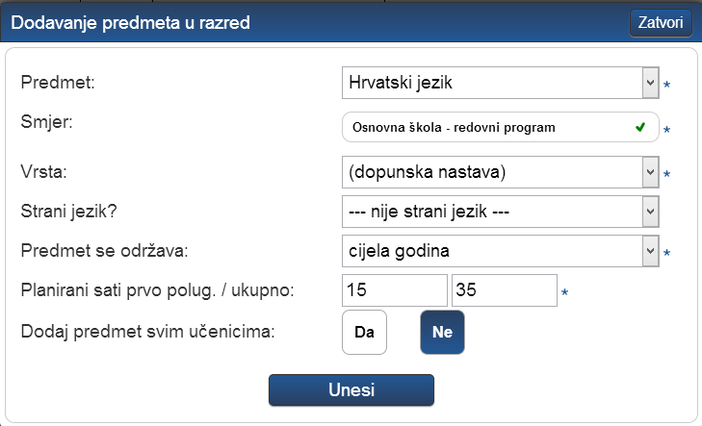
Na ovaj je način potrebno dodati sve predmete iz kojih se održava dodatna ili dopunska nastava u razrednom odjelu.
Nakon toga u administraciji učenika:

odabrati jednog po jednog učenika s popisa koji ide na dodatnu ili dopunsku nastavu, pa u padajućem izborniku:

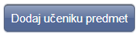

U prozoru koji se otvori odabrati predmet (izborna, dodatna, dopunska) koji učenik pohađa:

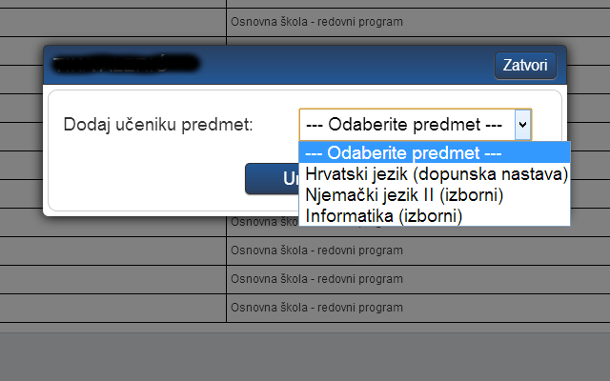

Na sljedećeg učenika se prelazi strelicama u gornjem lijevom dijelu ekrana (uz ime učenika).
natrag
Evidencija dodatne i dopunske nastave
Predmete dodatne i dopunske nastave mozete unijeti u razred i pridruziti ucenicima. Predmet se kao takav, niti eventualne ocjene, ne prenosi u eMaticu na popis predmeta, vec samo na popis dodatne odnosno dopunske nastave u kartici "Predmeti i ispiti", sto se ne ispisuje na svjedodzbi.

Dakle, mogucnost unosa ocjena postoji ako je zelite koristiti, ali te ocjene ne ulaze u prosjek u e-Dnevniku niti se prenose u eMaticu.
Ucenike koji samo privremeno pohadjaju dopunsku ili dodatnu nastavu uskoro cete moci staviti u status pasivno unutar te dopunske ili dodatne nastave jednom kada je prestanu pohadjati.
Izostanke također mozete upisivati no oni se ne pribrajaju ukupnim izostancima ucenika i nece se pojavljivati u izvjestajima.

Pojašnjenje i odgovor je dala Služba za korisnike CARNeta.
natrag

